# **IntelliJのインストール**

1. 環境設定（IntelliJ）フォルダにある「ideaIC-2022.1.2.exe」をダブルクリックして実行する。

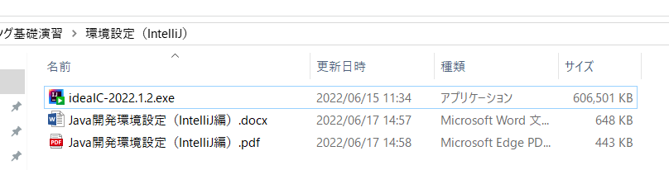

1. 「このアプリがデバイスに変更を加えることを許可しますか？」と表示されたら「はい」を選択する。
2. インストーラが起動するので[Next]をクリックする。

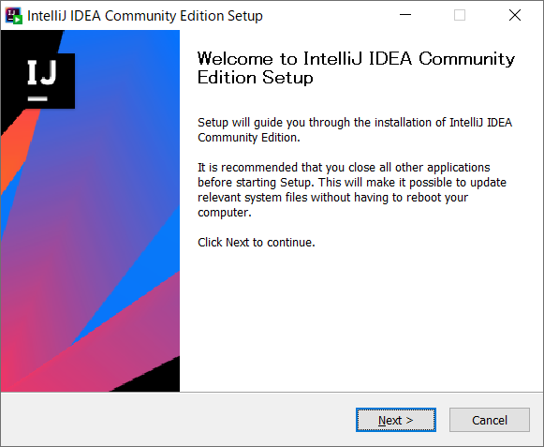

1. インストール先の選択画面が出るので[Next]をクリックする。

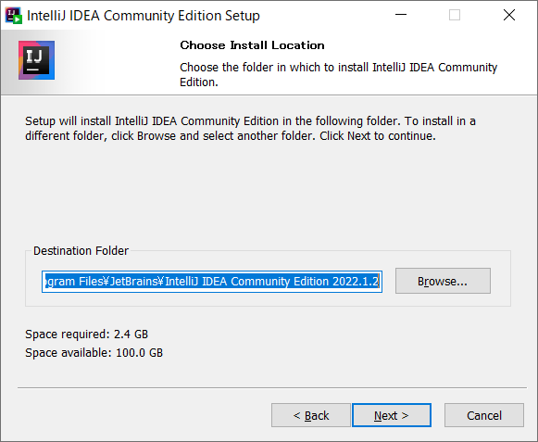

1. インストールオプションを設定して[Next]をクリックする。

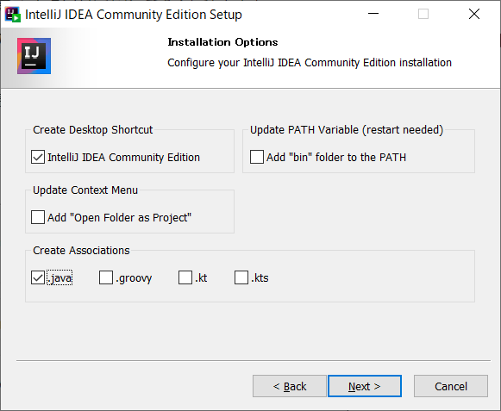

デスクトップにショートカットを作る

「.java」ファイルをIntelliJに関連付ける。

1. スタートメニューのフォルダ選択画面が出るので[Install]をクリックする。

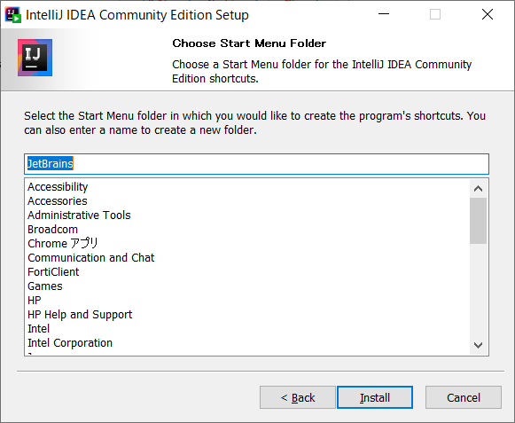

1. インストールが完了したら[Finish]をクリックする。

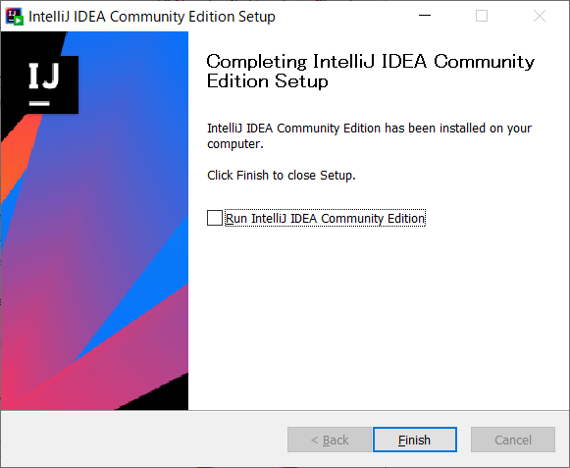

# **IntelliJの設定**

1. デスクトップにある「IntelliJ」のショートカットをダブルクリックする。

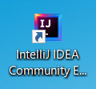

1. IntelliJが起動したら「Plugins」を選択、検索窓に「Japanese」と入力すると日本語パックのプラグインが表示されるので[Install]をクリックする。

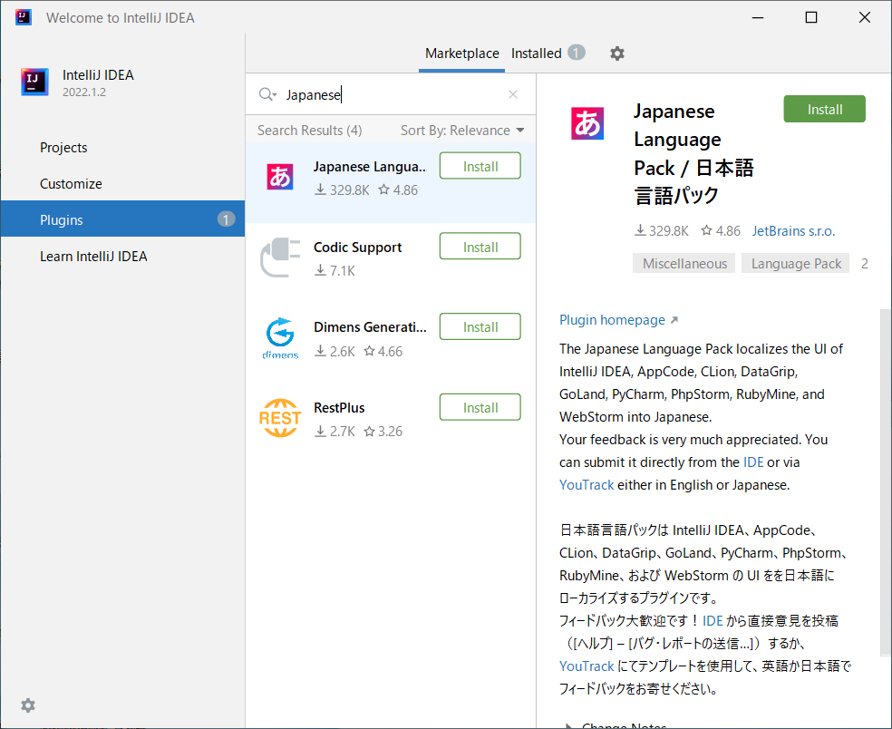

1. IntelliJを終了する（日本語パックはIntelliJの再起動時に有効になる）。

# **課題の作成（プロジェクトの作成） ※プロジェクトとクラスの作成は授業担当の先生の指示に従ってください。**

1. IntelliJを起動し「プロジェクト」を選択、[新規プロジェクト]をクリックする。

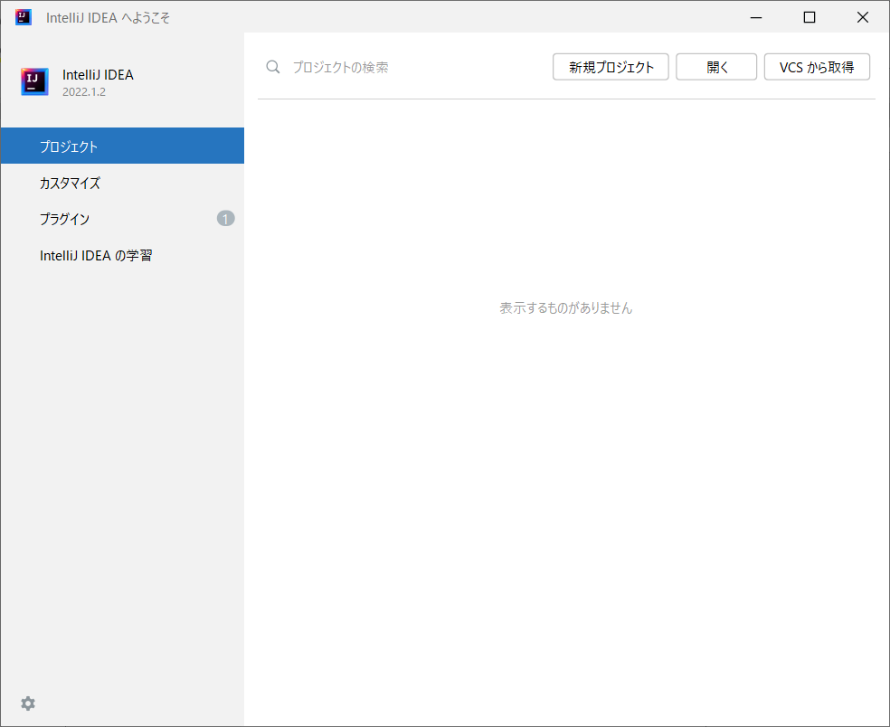

1. 以下の設定をし[作成(C)]をクリックする。  
     
   ・名前 課題番号（図では「JKad20」）  
   ・言語 Java  
   ・ビルドシステム IntelliJ   
   ・JDK JDKのバージョン（図では「18 Oracle OpenJDK version 18」）

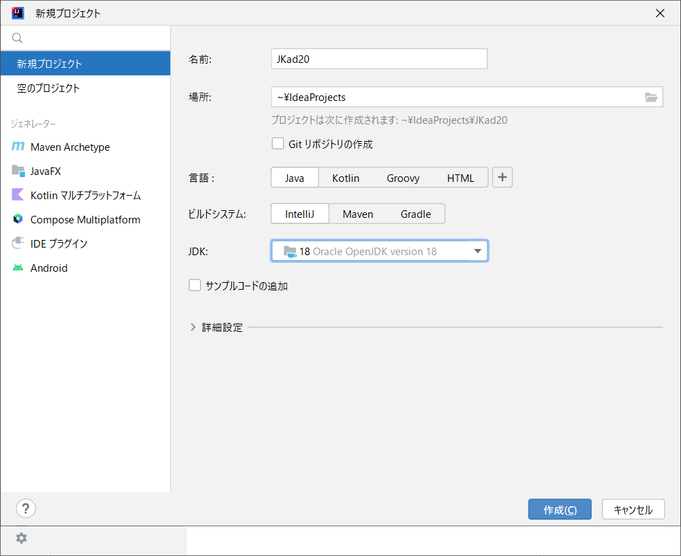

1. プロジェクトウインドウの「src」で右クリックするとポップアップメニューが表示されるので[新規]-[Javaクラス]を選択する。

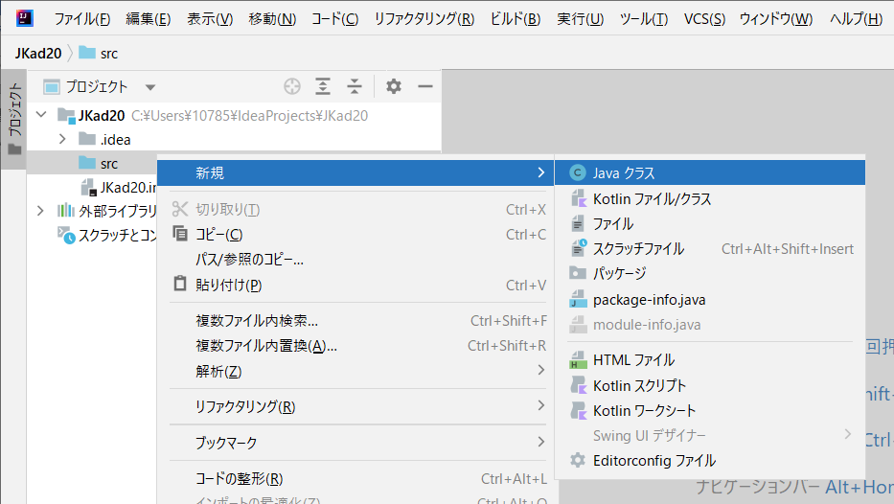

1. クラスが選択されているのを確認し、作成するクラス名を入力して[enter]を押す。

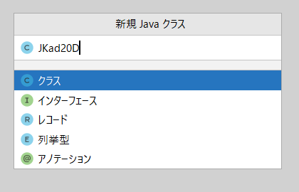

1. クラスが作成されるのでコードを入力する。

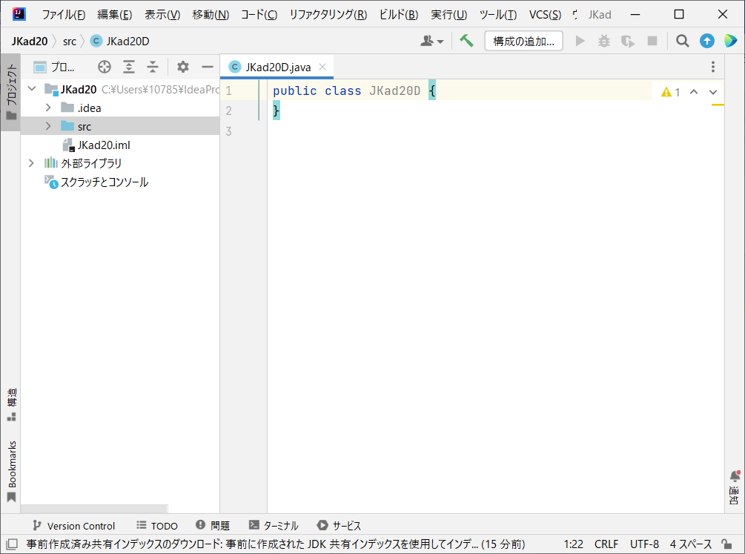

1. 同じ回の課題を作成するときは、同じプロジェクトへ追加する（手順③から操作する）。

# **実行（これ以外にもショートカットキーや上部のメニューからも実行できます）**

1. mainメソッドの左端にある[▶]をクリックする。

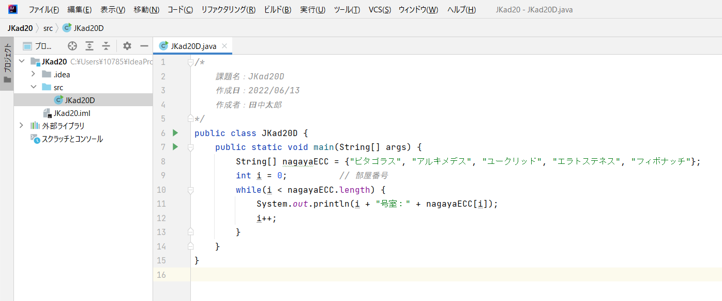

1. メニューが表示されるので[実行]を選択する。

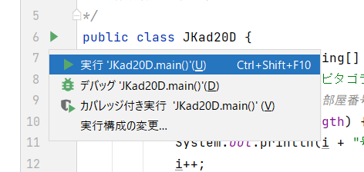

# **実行構成の変更（実行時の文字化け対応）**

1. 実行時に文字化けが発生する場合（日本語を使っていると発生する）、実行構成の変更を行う。

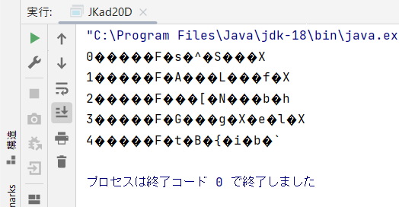

1. mainメソッドの左端にある[▶]をクリックすると、メニューが表示されるので[実行構成の変更]を選択する。

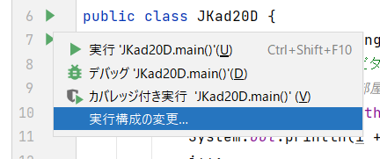

1. [オプションを変更]をクリックする。

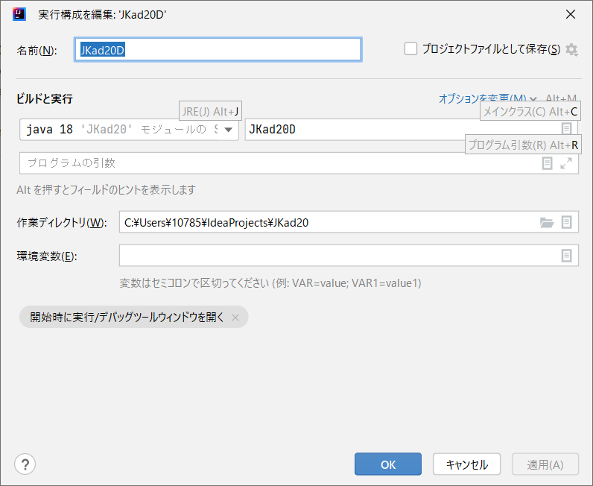

1. メニューが表示されるので[VMオプションの追加]を選択する。

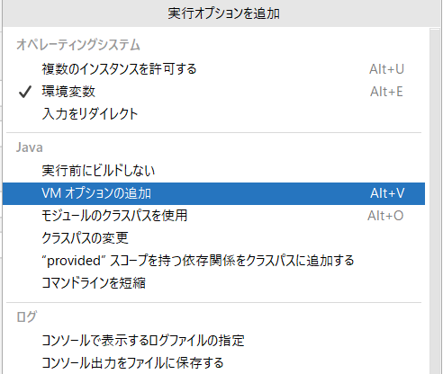

1. VMオプションに「-Dfile.encoding=Windows-31J」と入力し[OK]をクリックする。

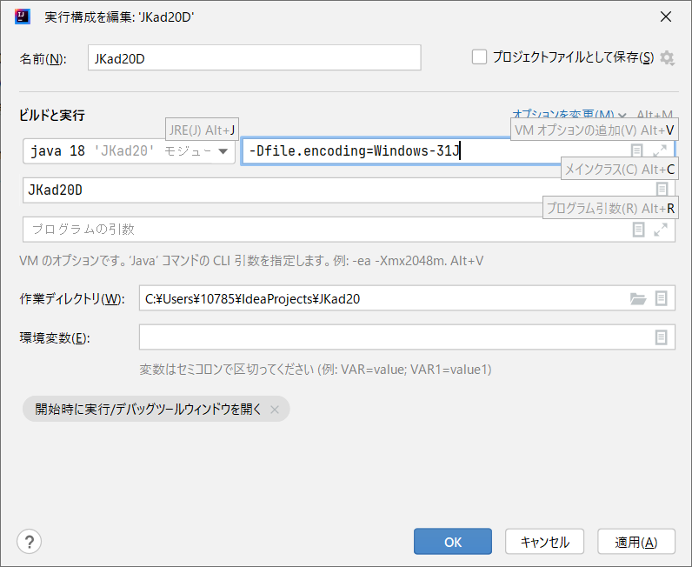

-Dfile.encoding=Windows-31J

1. 実行すると文字化けが直る。

